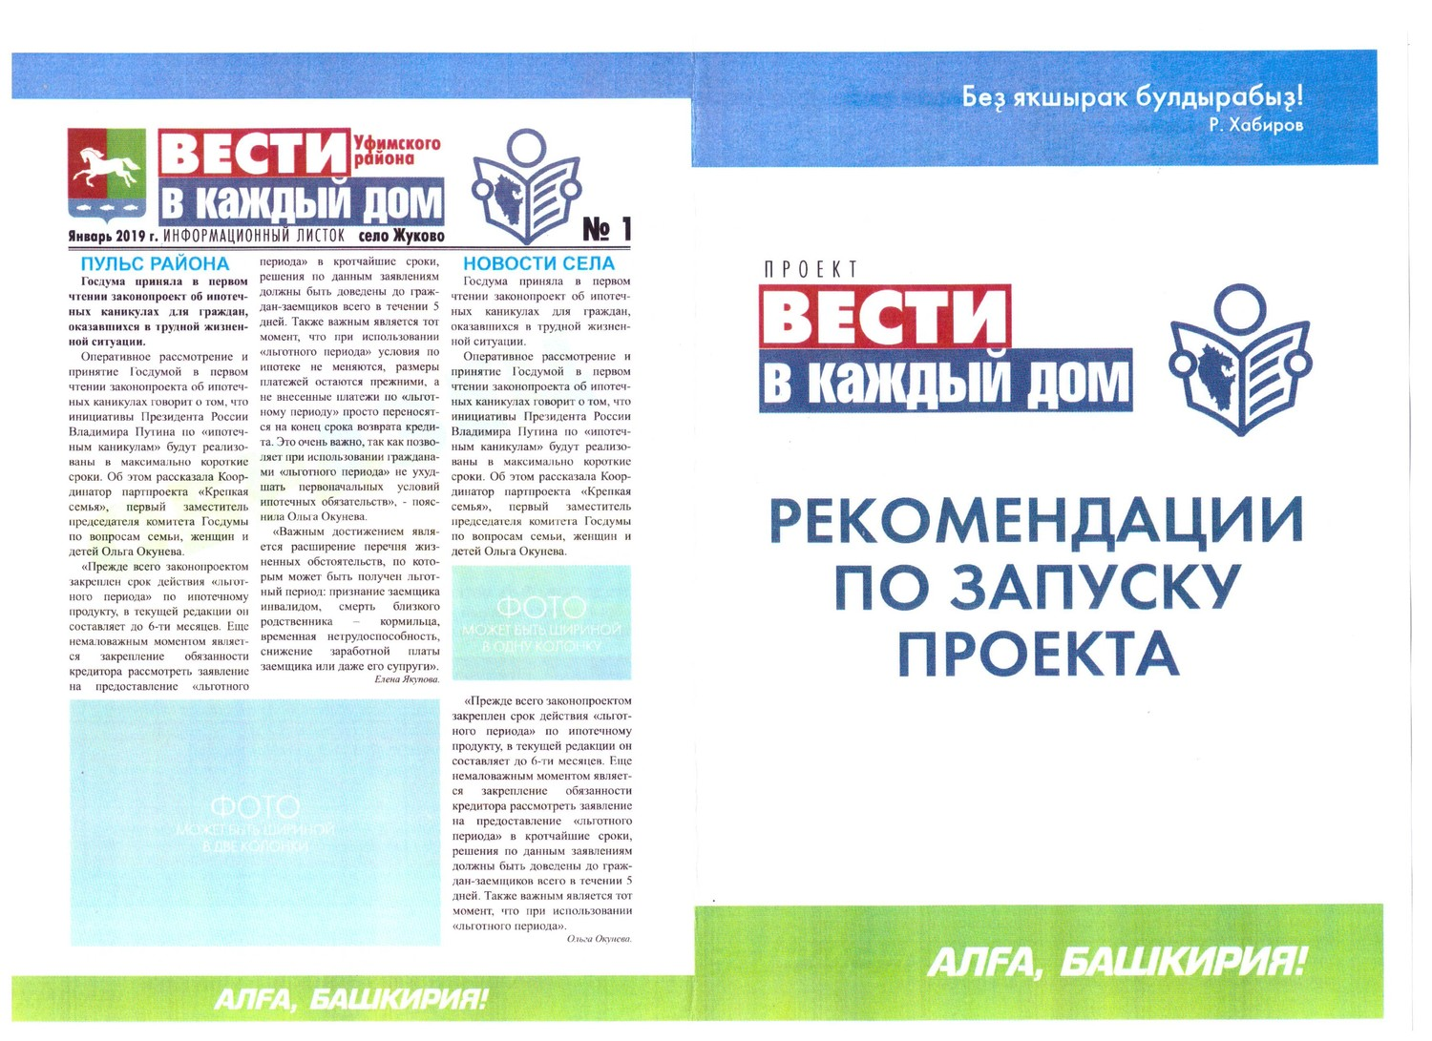
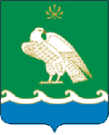
МЕЛЕУЗОВСКОГО
РАЙОНА

ИНФОРМАЦИОННЫЙ ЛИСТОК село Нугуш Май 2021 г №2

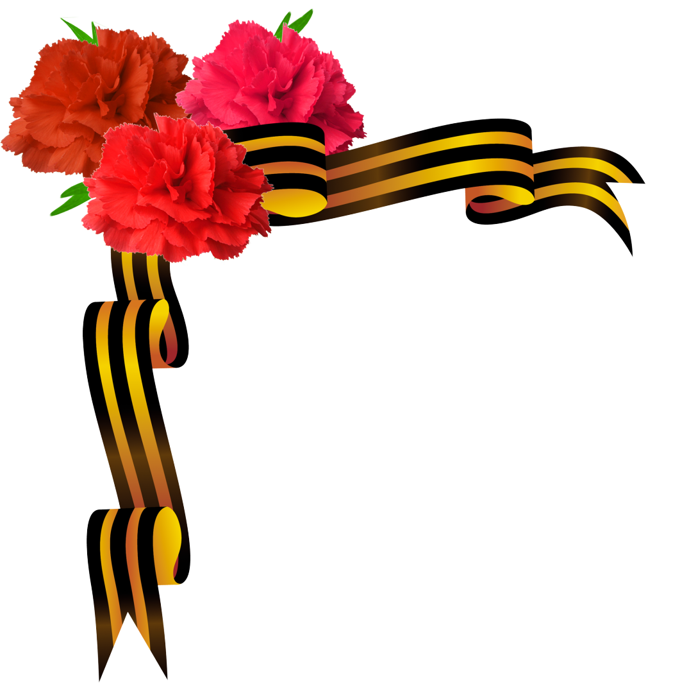
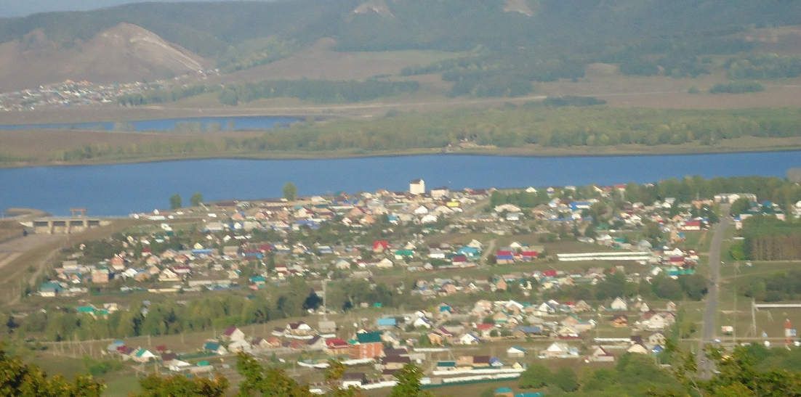

Война закончилась. И пушки замолчали,
И годы сгладили великую беду,
И мы живём. И мы опять Весну встречаем,
Встречаем День Победы, лучший день в году.
Михаил Ножки

Я помню! Я горжусь!
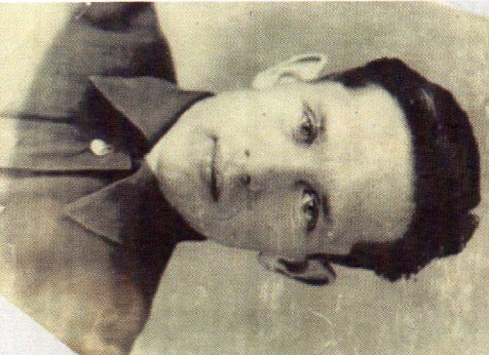
Мой прадед
Архипов Михаил Ильич.
Война… Она постучала в каждый дом, принесла беду, затронула судьбы многих семей. Наша семья — не исключение. Сегодня я хотела бы рассказать об одном из своих прадедов — Архипове Михаиле Ильиче.
Он родился 20 сентября 1925 года в д. Гавриловка. Когда началась война, ему не было 17 лет, на фронт не брали.
В 17 лет, в 1942 году, он поступил в Астраханское военно-пехотное училище, после четырех месяцев учебы в нем ушел на фронт добровольцем. Воевал в составе 98-й Гвардейской воздушно-десантной Свирской Краснознаменной ордена Кутузова дивизии, был полковым разведчиком. Участвовал в освобождении от фашистских захватчиков Карелии, Белоруссии, Румынии, Венгрии, Австрии, Чехословакии. После подписания мира 9 мая 1945 года их дивизию отправили на Дальний Восток, где мой прадед охранял границу нашей Родины до 1950 года.
Был награжден главной солдатской медалью «За Отвагу» (ее давали только
за личное мужество), орденом Славы, знаком «Отличник разведки» и другими орденами и медалями.
После возвращения к мирной жизни окончил Стерлитамакский учительский институт, затем исторический факультет Башкирского государственного университета. Работал директором в Семено-Петровской, Юмагузинской, Нугушской школах, заведующим Отдела Народного образования в г. Мелеуз.
Награжден значками «Отличник народного просвещения РСФСР», «Отличник просвещения СССР», дважды «Отличник образования БАССР», многочисленными грамотами.
Умер мой прадед 20 февраля 2011 года, когда мне было всего полгода. Я его совсем не знала. Мой брат хорошо помнит, что часто просил прадеда рассказать о войне, на что тот отвечал: «В войне нет ничего интересного. Это страшные страницы нашей истории. Давай лучше сыграем в шахматы!».
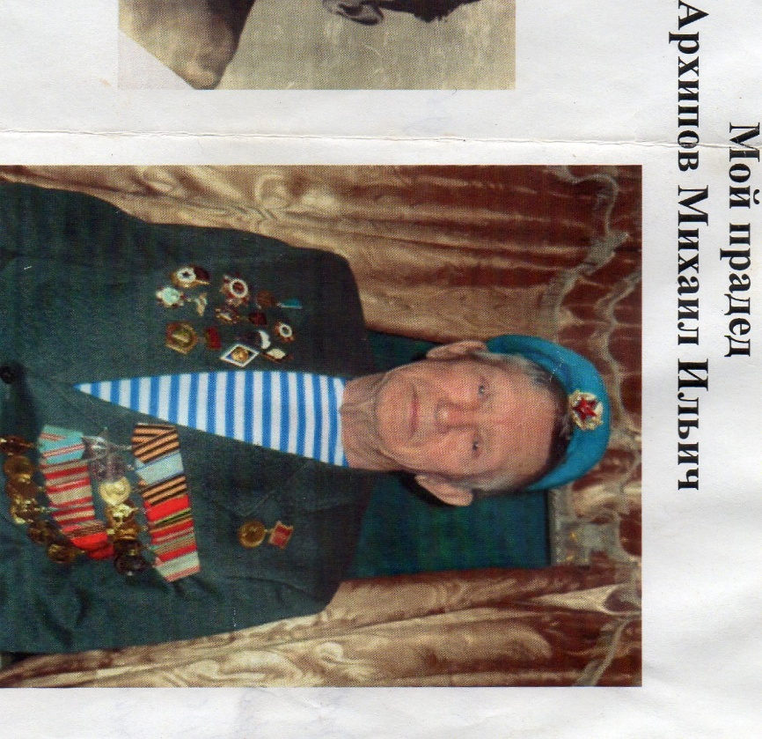
Мы все должны гордиться нашими предками, которые спасли мир от фашистского ига, отстояли независимость нашей Родины. Мы обязаны помнить, какой ценой досталась Победа.
Я горжусь своим прадедом. Уверена, его пример поможет мне стать достойным гражданином Отечества.
Суслова Мария, ученица 4 класса
МОБУ СОШ с.Нугуш

Ҡартатайым менән ғорурланабыҙ!
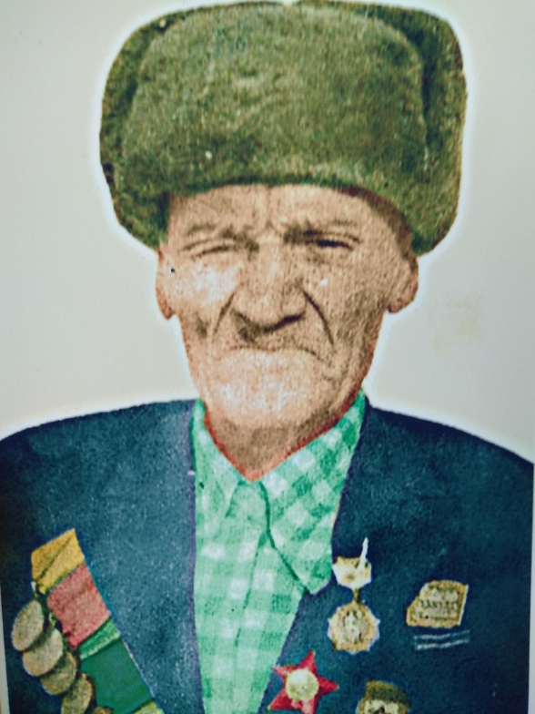
Минең ҡартатайым Рысбаев Ғиниәт Ғиззәт улы Бөрйән районының Мәҡсүт ауылында Ғиззәтулла һәм Хәбибәнең ғаиләһендә тыуып үҫкән. 1921 аслыҡ йылында ата-әсәһе үлеп китә. Ҡартатайым әсәһенең бер туған ҡустыһы Рамаҙан ғаиләһендә буй еткерә. Бөйөк Ватан һуғышы башланғас, фронтҡа 1942 йылдың авгусында алына. 226-сы уҡсылар дивизияһы менән ул Волганан алып Эльбаға тиклем 3500 саҡрымға һуҙылған ауыр ҙа, данлы ла юл үтә. Хәрби билетынан күренеүенсә ул йә уҡсылар, йә пулеметсылар отрядының командиры була.
Һуғышта күрһәткән батырлыҡтары өсөн бирелгән наградалары араһында уның күкрәген “Ленин”, “Ҡыҙыл байраҡ” ордендары, “Суворов”, “2-се дәрәжә Богдан Хмельницкий”, “Сталинградты обороналаған өсөн”, “Кенсбергте алған өсөн”, “Германияны алған өсөн” миҙалдары биҙәй. Шулай уҡ “Батырлыҡ өсөн” миҙалы менән ике тапҡыр бүләкләнгән ҡартатайым. Беренсеһе – 1942 йылдың 28 ноябрендә Төньяҡ Донецк эргәһендә барған һуғышта , икенсеһе – 1943 йыл Курск дуғаһында Прохоровка районындағы тарихи бәрелеш ваҡытында күрһәткән батырлығы өсөн. Ҡартатайым “Ҡатюша” йырын бик оҡшата, һуғышта һәр ваҡыт шуны йырлап йөрөгән. Һуғыштан һуң да төрлө мәжлестәрҙә, күңеле күтәренке мәлдәрҙә ошо йырҙы йырлар булған. 1945 йылда уға Тыуған яҡтарына иҫән-имен әйләнеп ҡайтырға насип була.
Һуғыштан һуң ең һыҙғанып ауылды аяҡҡа баҫтырыу эшенә тотона. Өләсәйем менән ун балаға ғүмер биреп, заманына күрә хәленсә матур итеп донъя көткән ҡартатайым. Тыуған илебеҙгә тәүфиҡлы балалар үҫтерә улар. Илебеҙҙең тыныслығына үҙ өлөшөн индергән ҡартатайым менән ғорурланабыҙ!
Нөгөш урта мәктәбенең 7-се класс уҡыусыһы Илүзә Көҫәпова

Я ухожу, товарищи, на фронт
Я ухожу, товарищи, на фронт,
Чтоб стариков текла спокойно старость,
Чтоб нашим девушкам
Краса осталась,
Чтоб наш Урал всегда стоял могучий,
Чтобы над Белой не сгущались тучи.
Товарищи, я ухожу на фронт
За ту весну, что навсегда настанет,
За светлый сад, которым край наш станет,
За маленького сына моего
И родины любимой торжество.
Мустай Карим

В 2021 году в семьдесят шестой раз мы празднуем День Победы в Великой Отечественной войне. Никогда не померкнет подвиг солдата, вставшего на защиту страны не на жизнь, а на смерть, и подвиг труженика, ковавшего эту победу в тылу. Время неумолимо идет вперед, но вместе с тем оно не властно над памятью народа. Великая Отечественная война является историей нашей Родины, наших родных и близких. Она занимает исключительно важное место в судьбе каждого из нас.
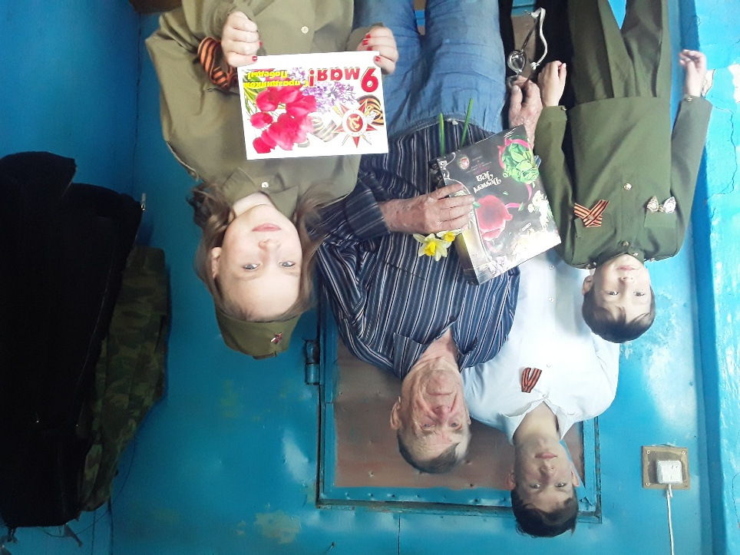
Марфин Иван Николаевич
Родился 4 октября 1924 года в селе Привольное Мелеузовского района Башкирской АССР. На Великую Отечественную войну был призван 2 января 1944 года Воскресенским РВК Мелеузовского района Башкирской АССР. По прибытию в войсковую часть его сразу отправляют в Крым и 12 января 1944 года был зачислен в 18 запасную стрелковую дивизию в составе 51 армии под командованием маршала Ф.И. Толбухина. Из 18 запасной стрелковой дивизии Марфина И.Н. направляют в 5-й полк в 296 отдельный батальон Правительственной связи линейным связистом кабельной линии. Принимал участие в боях по освобождению Крыма. После освобождения Крыма (1944 год) Ивана Николаевича отправляют в Прибалтику, где был зачислен в 254 отдельный батальон Правительственной связи линейным связистом кабельной линии в составе 3-го украинского фронта под командованием маршала Советского Союза Василевского А.Т. Принимал участие в освобождении гг.Каунас, Вильнус, Гродно... День Победы встречал в г. Шяуляй в Прибалтике. 13 января 1947 года Марфина И.Н. зачислили в 16-ый погран-отряд, который находился в городе Гродно, где прослужил до сентября 1950 года. Был демобилизован 26 сентября 1950 года. В боевых действиях Иван Николаевич принимал участие с 12 января 1944 года по День Победы 9 мая 1945 года. Награды: медаль "За победу над Германией 1941-1945гг."; медаль "За проведение операции Багратион" (в Прибалтике); орден "Отечественной войны II степени"; медаль Маршала Г.К.Жукова ("Георгий Жуков"); несколько юбилейных медалей.
Давыдова Александра, ученица 10 класса МОБУ СОШ с.Нугуш

ТИРАЖ 50 ЭКЗЕМПЛЯРОВ

